高考志愿小程序概要设计

## 1、总体设计

### 1.1 需求规定

本软件面向的用户主要是应届高考考生以及考生家长。本软件以微信小程序为载体，用户录入考生信息，程序根据考生高考成绩以及本省排名，按照历年院校分数线给出院校推荐，之后用户选择关注院校以及专业志愿填报。软件根据当年各院校以及专业关注数量估算出当前竞争人数，然后根据考生成绩评估志愿填报风险，得到一个包含考生成绩、本省排名、推荐院校及专业、关注院校热度、该考生在同志愿考生中的竞争力以及志愿成功率的风险评估报告。

### 1.2 运行环境

服务器端：Apache、PHP、MySQL-server

客户端：运行在微信的小程序之中。

### 1.3 概念和处理流程

若想要获得合理的推荐结果，首先需要知道该考生在省内的排名。其次需要知道该考生在同志愿考生中排名如何。同志愿考生可通过院校的关注情况获得。还需要了解该院校在该省内的招生计划。如果该考生的成绩在同志愿的考生中排名在计划人数之内，就可以推断出该考生报考该院校的成功率高。这需要有较为准确的关注度情况，而关注度情况的真实程度取决于用户的数量。当用户数量不足的时候，应当参考历年该学校的报录比和当年的招生计划，估算出当年的关注度期望，用于辅助判断，校正因用户数量不足可能造成的对竞争激烈情况估计的误差。

关注该院校的人数

该院校计划招收人数

人数/排名

考生位次（成功率高）

考生位次（成功率低）

（如上图为考生成绩与估算成功率的关系）

如图为考生位次与推荐院校的关系（推荐院校列表为院校5、6、7、8）

考生位次在这里

数据流图

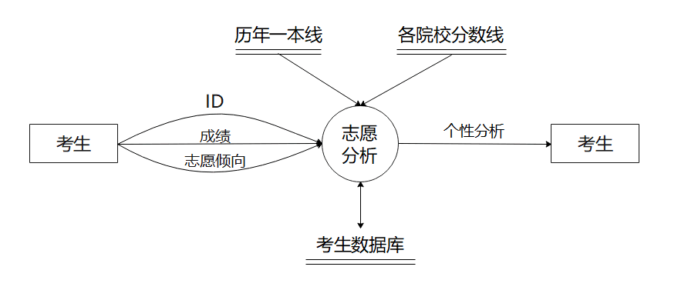

顶层

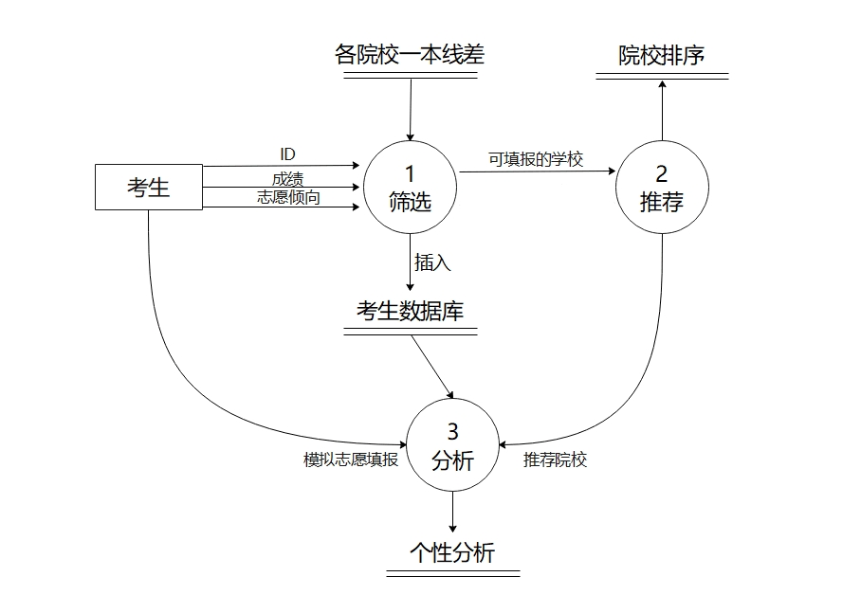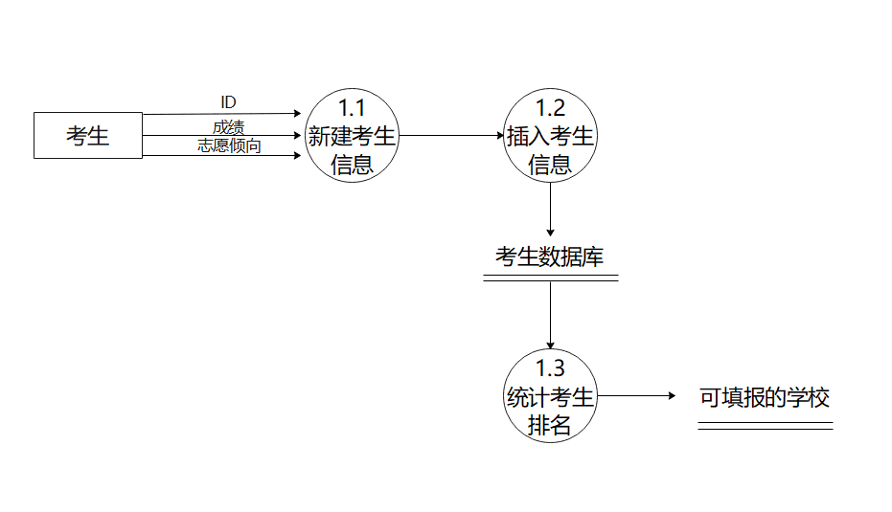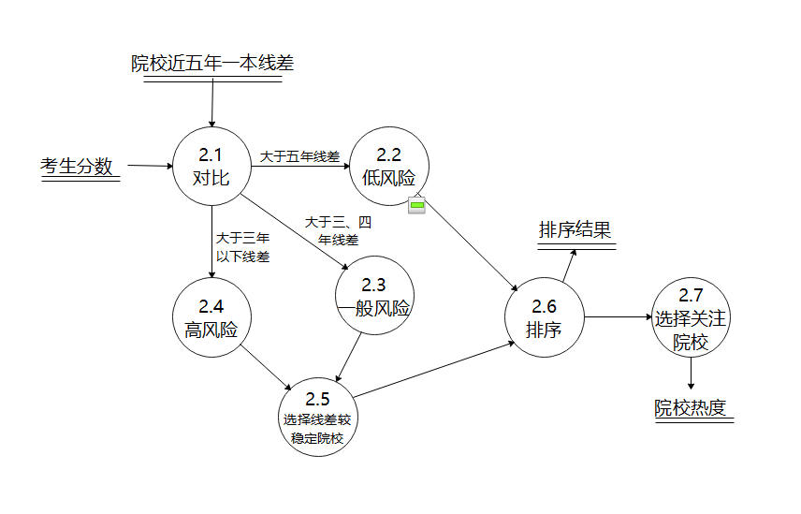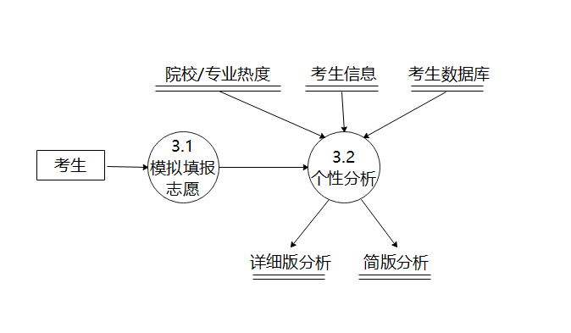

第一层

第二层

## 2、结构设计

三层结构

数据库

考生信息录入界面

推荐院校/关注界面

志愿填报界面

评估结果界面

考生信息插入数据库

根据成绩进行院校推荐

更改院校关注信息

获取志愿院校关注度

从推荐院校中筛选结果

对数据库中数据增加/修改/查询

近五年一本线

近五年各院校/专业分数线、报录比

各院校关注热度

各院校/专业招生计划

考生信息

学科排名

BLL

UI

DAL

## 3、接口设计

### 3.1 用户接口

用户界面具体分为考生信息录入界面，推荐院校/关注页面，志愿填写页面，评估结果页面。

在信息录入界面接受来自用户的输入，输入信息有考生ID、所在省份、文理科以及高考成绩。

推荐院校/关注页面将推荐院校返回给用户，接受来自用户对院校的关注操作。

志愿填写页面接受用户输入志愿院校与志愿专业。

评估结果页面将包含填报成功率等多方面信息的综合评估结果返回给用户。

### 3.2 外部接口

无

### 3.3 内部接口

登录是调用微信提供的接口。

显示层表现为四个主要界面。输入的信息经业务逻辑层操作进入数据访问层，存入考生数据库。

进行院校推荐时业务逻辑层经数据访问层查找考生与院校招生信息，经业务逻辑层运行推荐算法将结果返回显示层。关注院校信息存入数据库。

志愿填报信息传入业务逻辑层，同时从数据库中查询院校信息，两者同时作为业务逻辑层的评估依据，最后将评估结果返回显示层。

## 4、运行设计

### 4.1 运行模块组合

所有模块包含显示层四个主要页面，考生信息录入界面，推荐院校/关注页面，志愿填写页面，评估结果页面。在业务逻辑层主要包含数据录入程序，简单推荐程序，添加关注程序以及志愿评估程序。在数据访问层，有数据插入，更新，查询功能。

业务逻辑层等待表示层提供消息以及响应，收到信息后，根据信息调用数据访问层，通过数据访问层对数据库进行操作，收到数据访问层的反馈后进行计算，最终将结果返回到表示层，完成一次的计算。

### 4.2 运行控制

用户在信息栏分别输入考生ID、省份、文理科以及高考成绩。

推荐院校列表中院校名称后有“关注”按钮，按下即可关注该院校（在该院校的关注度信息中加一位用户）。

模拟填报志愿提供下拉菜单，通过“院校”下拉菜单选择院校，在“专业”的下拉菜单中会出现该院校的专业，即可进行选择。

运行控制流程

选择关注结束

继续选择是否关注shifguanzhu

输入考生信息

生成院校推荐列表

选择是否关注院校

模拟志愿填报

获得评估结果

## 5、系统数据结构设计

本程序使用的所有数据包括：

数据输入表两个，一个是用户信息表，一个是用户志愿表。其中的主键都是用户的openID，这个值是唯一的。

用户信息表包含用户ID，所在省份，文理科或文理不分，总分，以及各科成绩。

用户志愿表主要包含用户的志愿信息，五个学校以及关注院校。

数据库中应有的省份和学校信息应包括：

省份信息表：该省市近五年一本线（用作辅助推荐）。

学校信息表：该校近五年在各个省市的分数线（包括最低分和最高分）、该校在各个省市的招生计划（招生专业及人数）、近五年该校各专业在各省市的分数线（包括最低分和最高分）、该校各学科在学科评估中的成绩（用以辅助推荐）、该院校以及该院校各专业报录比（在样本数量不足时用以减少推荐误差）、该校关注热度。

数据库ER图

考生输入信息

插入

考生数据库

院校数据库

专业数据库

属于

系统数据库

属于

属于